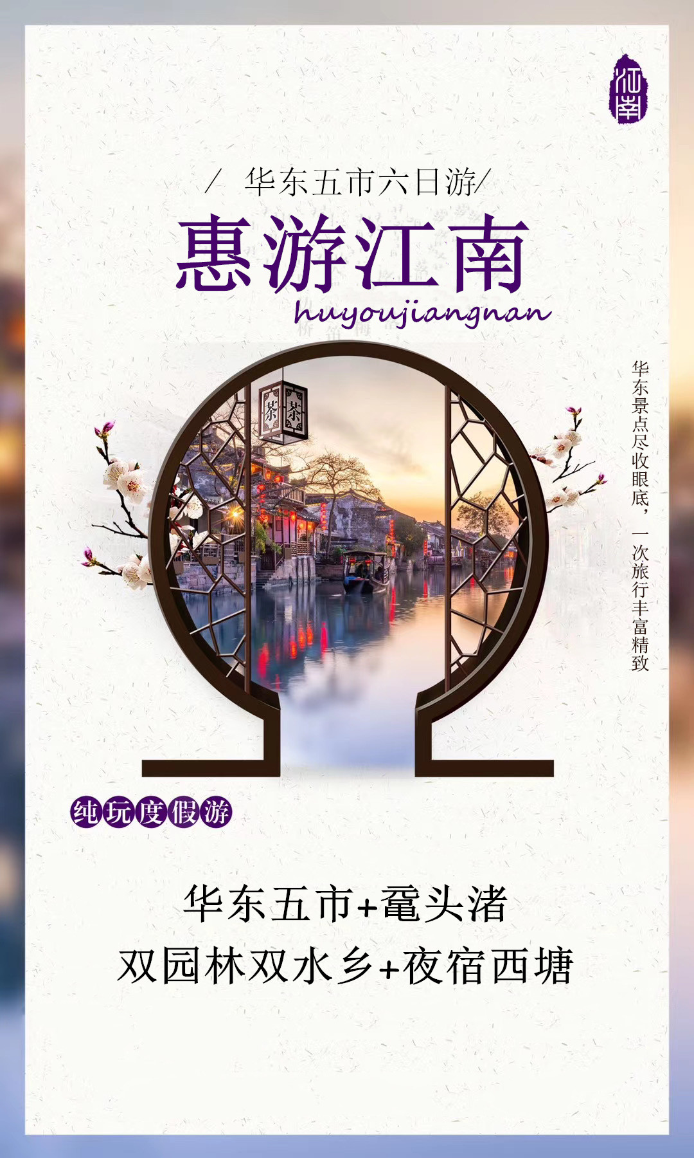
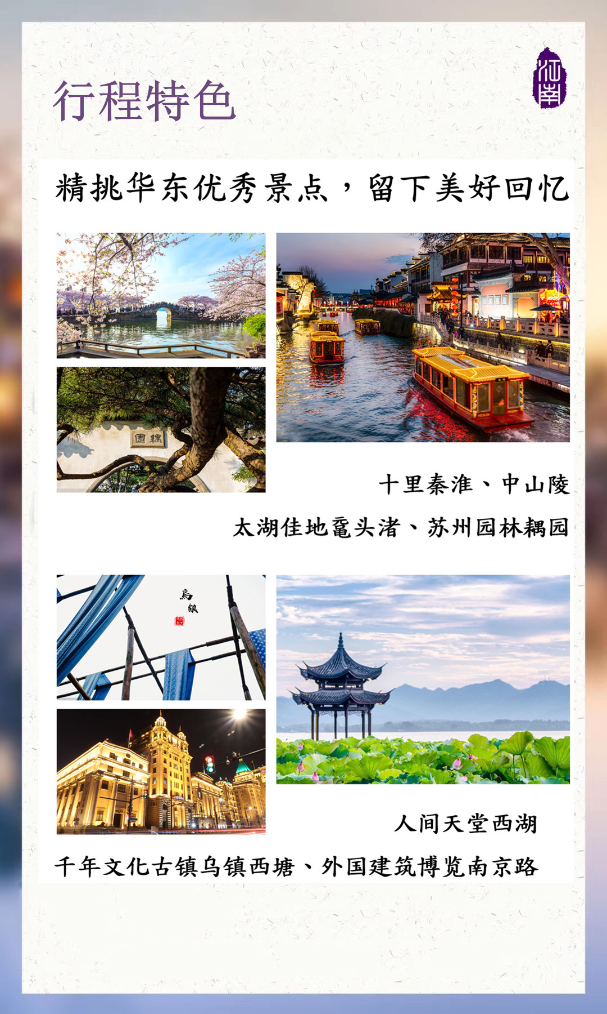
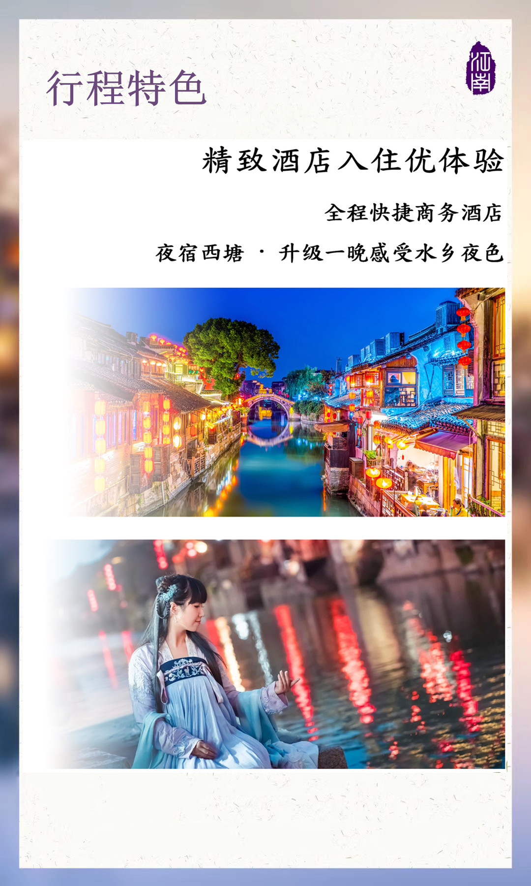
惠游江南
-水乡特色的精致和江南秀色古镇的原味
产品特色：
秦淮风光，园林文化，水乡风情，浪漫与享受尽在流连往返中。
全程商务连锁酒店，一晚水乡特色体验
散客同进同出模式，拒绝大巴中转，行程一车一导服务
华东热门景点全部收罗，一次旅行更多丰富景致品尝老扬州特色早茶
机场/车站至酒店接送无缝衔接服务;旅游大巴空座率不低于10%
优秀华东地接导游全程讲解

日期 |  | 行程 | 住宿 | 用餐
D1 |  | 广元或绵阳/上海  请各位贵宾自行前往绵阳南郊机场或广元盘龙机场，我们的工作人员会为您办理好登机手续，乘机抵达上海机场，导游接机后，送至酒店休息或自由活动。  导游服务：  导游人员最晚会在您出行前一天20:00之前，短信或电话通知您华东旅游的相关事宜，请您保持订单中提供的手机号码随时畅通。（如超过20:00没有接到导游人员的通知，请您及时致电，谢谢！）  接站服务：  因散客拼团，每批游客的火车/航班抵达时间不同，抵达后需要等候1-2小时班车前往酒店，请提前同游客做好解释工作（如不愿等待的，我们可以提供有偿的接站服务：250元/趟-小轿车）。 | 上海 | 无
 |  | 【参考酒店】 格林曹安、格林凤中、格林北翟店、格林车墩或者同级
D2 |  | 酒店享用早餐，车赴南京后，游览我国伟大的先行者孙中山先生的长眠之处,国家级AAAAA级景区【中山陵】，灵柩于1929年6月1日奉安于此。 中山陵主要建筑排列在一条中轴线上，体现了中国传统建筑的风格。陵墓坐北朝南，墓地全局呈“警钟”形图案 ，其中祭堂为仿宫殿式的建筑，建有三道拱门，门楣上刻有“民族，民权，民生”横额。祭堂内放置孙中山先生大理石坐像，壁上刻有孙中山先生手书《建国大纲》全文。(如遇中山陵周一闭馆，只能游览景区前半段，请谅解中山陵2018年6月1号开始实行实名制预约，预约时间提早到30天前，由于散客拼团无法提前一月出计划和名单，如未预约成功，则安排游览雨花台，请谅解。 车赴扬州，游览【扬州宋夹城公园】国家级4A景区。扬州宋代有"一地三城"之说，分别为宋大城、宋夹城、宝佑城。而宋夹城在宝佑城和宋大城之间，呈南部略偏东、北部略偏西的狭长方形，至今已有近800多年历史，虽然后来经历战乱等历史因素影响，但城池地貌特征依稀可见。如今的宋夹城考古遗址公园就是在原址上复建的。游览【扬州东关街】位于江苏省扬州市，是扬州城里最具有代表性的一条历史老街。它东至古运河边，西至国庆路，全长1122米。东关街以前不仅是扬州水陆交通要道，而且是商业、手工业和宗教文化中心。东关街是京杭大运河上保存最完好的古街，这里的繁荣与扬州城的繁荣紧密相连。 | 扬州 | 早
美食推荐：鸭血粉丝汤，金陵八绝，盐水鸭，梅花糕，鸭头，鸭油酥烧饼，赤豆元宵，网红美食月亮馍等
【参考酒店】 锦江火车站、锦江星中央店、格林惠山，宜必思长江北路
D3 |  | 在扬州享受早茶后，车赴无锡游览【鼋头渚】鼋头渚有“太湖第一名胜”之美称。岛上有道教仙宫和道、佛两教石窟塑像，还有诸多古迹和旧事名流显贵所建的私家园林。乘船游太湖（时间约20钟），至三山仙岛，走会仙桥、大觉湾看烟波浩淼太湖，令人心旷神怡、鼋头渚公园游长春桥、藕花深处、震泽神鼋等景点。游览【耦园】（游玩时间约：1小时）耦园三面临河，一面通街，前后设有河埠。粉墙黛瓦，映衬着小桥流水，颇有江南水乡风韵。原名涉园，位于江苏省苏州市仓街小新桥巷，为清顺治年间保宁知府陆锦所筑，取陶渊明《归辞》中的“园日涉以成趣”之意，黄石假山是耦园的特色。此园因在住宅东西两侧各有一园，故名耦园。游览生活着的千年古镇【西塘风景区】+【烟雨长廊】，无论你是想一个人旅行，在烟雨蒙蒙中随风听琴远，伴雨闻茶香；还是想牵着TA的手，漫步在长廊中“倚楼听风雨，淡看江湖路”：西塘古镇都是你理想的选择。它是一个你看一眼就会掳走你的心；你呆一晚就会牵住你一生的千年古镇。西塘与别的古镇的区别就在于她保持了水乡的原生态，被人们称为生活着的千年古镇。她首先是个社区，其次才是景区，她已经成为艺术家们描绘江南水乡的圣地、专家们研究民俗文化的基地、游客们躲避喧嚣释放压力的净地。晚餐：景区晚餐，为方便游览，敬请自理特色小吃推荐：陆氏小馄饨、豆腐花、茨实糕、荷叶粉蒸肉、麦芽塌饼、炒鳝腐、馄饨鸭…… 特色餐厅推荐：老品芳、送子得月楼、西塘忆江南饭店、西塘玉楼春饭店、陆氏驰名真鲜的来馄饨摊等… | 西塘外 | 早  中
 |  | 美食推荐：陆氏小馄饨、豆腐花、茨实糕、荷叶粉蒸肉、麦芽塌饼、炒鳝腐、馄饨鸭
 |  | 【参考酒店】 西塘特色酒店
D4 |  | 早餐后，车赴桐乡，参观【翡翠文化展示中心】自古有良玉虽集京师，工巧则推苏浙之说。翡翠雕刻为江南著名传统工艺，精选优质原料，集工艺之大成，予宾客共欣赏，【丝绸文化展示中心】丝绸历史悠久，质地轻软，色彩绮丽，早在汉代，就已通过"丝绸之路"远销国外。现代已发展到绸、缎、绫、罗、锦、纺、绒、绉、绢等十几个大类，二百多个品种，二千余个花色，图景新颖，富丽华贵，花卉层次分明，人物栩栩如生。车赴杭州，游览【漫步西湖】（游玩时间约：1小时）被世人赋予“人间天堂”的美誉。西湖是中国著名的风景游览胜地，国家AAAAA级景点，它以秀丽的湖光山色和众多的名胜古迹而成为闻名中外的旅游胜地并被世人赋予“人间天堂”的美誉。历代文人墨客到此游览，写下不少著名诗篇，宋代大文豪苏东坡以“欲把西湖比西子，淡妆浓抹总相宜”，点缀杭州，许仙与白娘子的传奇故事更使得西湖名声大振。【大茗堂】西湖龙井及茶多酚制品（参观选购 90 分钟） 晚餐后，游览杭州新地标夜景【城市阳台】城市阳台是最佳观景点，感受灯光与音乐的融合；以音乐喷泉、杭州大剧院、 洲际酒店 为中心，向沿江高层展开的 灯光秀 ，这样可以纵观全景，并且城市阳台建于钱塘江上，江对岸更有G20的主会场建筑灯光可以直接欣赏到。 | 杭州 | 早  中
 |  | 【参考酒店】如家沈半、云驿运河、如家五常、如家金城、
D5 |  | 早餐后，参观【地质矿产展览馆】 车赴乌镇，游览【乌镇东栅】（游玩时间约：1 小时）有原汁原味的水乡风貌，也有千年沉淀的文化底蕴。包括汇源当铺、 翰林第、古戏台、余榴梁钱币馆、木雕馆、蓝印花布染坊、江南百床馆，逢源双桥（通济桥、仁济桥）等二十多个景点。 车赴上海，游览【南京路】（游玩时间约：1 小时）传统与现代的交织，为这条百年老街增添了别样的魅力。步行街长约 1200 米，两侧商店林立，一眼望去，现代建筑夹杂着欧式老楼，竖挂的店铺连绵不绝，尤灯箱其夜幕之下霓虹灯光闪烁， 别有风情。你可以坐一回像缩小版旧式电车的“铛铛车”，找找老上海的味道。参观【东盟泰国城】（游玩时间约：1 小时）。 游览【外滩】外滩矗立着 52 幢风格迥异的古典复兴大楼，素有外滩万国建筑博览群之称，是中国近现代重要史迹及代表 性建筑，上海的地标之一。位于上海市中心黄浦江西岸外白渡桥至金陵东路之间的步行观光带。由南向北漫步，左手边是 宽阔的中山东一路，路边一字排开着数十栋风格迥异的万国建筑博览群；右手边是上海的母亲河——黄浦江，江上巨轮穿 梭，江对岸则矗立着东方明珠、金茂大厦、环球金融中心、上海中心大厦等摩天建筑。到了夜晚，浦江两岸霓虹齐放，适 合与爱人漫步在外滩，感受着“不夜城”的韵味与浪漫，而夏季的外滩江风阵阵，更是乘凉的好去处。 | 上海 | 早  中  晚
 |  | 小吃推荐：蟹壳黄，生煎，南翔小笼，三鲜小馄饨，葱油拌面，擂沙圆，猪油百果松糕等
 |  | 【参考酒店】 格林曹安、格林凤中、格林北翟店、格林车墩
D6 |  | 上海/广元或绵阳  早餐后，游览老上海的文化名片【城隍庙】（游玩时间约：1.5 小时）自费品尝风味小吃。自费品尝风味小吃，这里可称得上是小 吃的王国，绿波廊的特色点心、松月楼的素菜包、松云楼的八宝饭、南翔小笼、宁波汤团和酒酿圆子等，都是游上海不可 错过的美味小点，体验舌尖上的老上海。 城隍庙推荐小吃：绿波廊的特色点心、松月楼的素菜包、松云楼的八宝饭、南翔小笼、宁波汤团和酒酿子 【特殊备注】行程结束，安排统一送站服务,如您返程航班较早，则最后一天的景点视为放弃游览，无费用可退。如您的返程交通较晚，您也可以安排自由活动，根据时间自行前往机场，敬请谅解！ |  | 早
标准
儿童 | 【儿童只含车位费、导游服务、正餐半餐】
住宿 | 1、全程安排准三快捷，1晚西塘景区外特色酒店  2、酒店不提供自然单间，单房差：350元/人；  3、提住/延住：舒适性酒店160元/间（不含早）不提供接送站服务。  4、因酒店房型比较固定，所以三人间尽量安排不保证，而且房间相对拥挤，加床一般为钢丝床。
美食 | 含5早4正：自助早，30元/人/正餐，不用不退，十人一桌，八菜一汤，不足10人菜量种类相应减少
其他 | 广元或绵阳/上海往返机票（含税）、全程空调旅游车、景点首道大门票、优秀导游服务 。
注意 | 注意事项：  - 请携带本人有效身份证件（儿童需携带户口本原件），如因个人原因造成无法办理入住手续，自行承担。旅行社不接受未满18周岁、不具备完全民事行为能力的未成年人单独参团，未成年人必须有成年人陪同方可参团。  - 以上行程安排仅供参考，因各种不确定因素影响，在不减少景点的情况下以具体实际情况前后调整为准，如遇人力不可抗拒因素或游客自身原因造成的行程延误或变更，旅行社不承担由此造成的损失和责任，超支费用由游客自理。  - 旅游期间，如因个人原因中途离团、项目未参加，一律不退。离团期间安全问题由客人自理，并在离团前签订离团证明，如有问题，我社将协助解决，但不承担责任。  - 团队接待质量以您的意见单为准,请仔细填写，并留下联系方式，方便我们回访。如果您不填写意见单，旅行社将视您放弃此项权利并按照无投诉处理；同时旅行社不接受与质量访问单相违背的投诉。  - 火车团节假日期间游客返程只保证抵达目的地，不保证车次及等级，票款按实际算，多退少补。  - 请组团社提醒客人参团前参加旅游意外险,建议60岁以上的老人请提供健康证明。游客在确定自己的身体健康状态适合参加本次旅游活动后方可报名参团，因个人既有病史和身体残障在旅游行程中引起的疾病进一步发作和伤亡，旅行社不承担任何责任，现有的保险公司责任险和意外险条款中，此种情况也列入保险公司的免赔范围。个人有精神疾病和无行为控制能力的不能报名参团。  本产品行程实际出行中，在不减少景点且征得客人同意的前提下，导游、司机可能会根据天气、交通等情况，对您的行程进行适当调整（如调整景点游览顺序等），以确保行程顺利进行。如因不可抗力等因素确实无法执行原行程计划，对于因此而造成的费用变更，我社实行多退少补，敬请配合。

